Аппликация

«Пасхальный кулич»
Пасха - светлый праздник, и обычно его отмечают в семейном кругу. Дети часто этот светлый праздник ассоциируют с вкусными угощениями и крашеными яйцами.
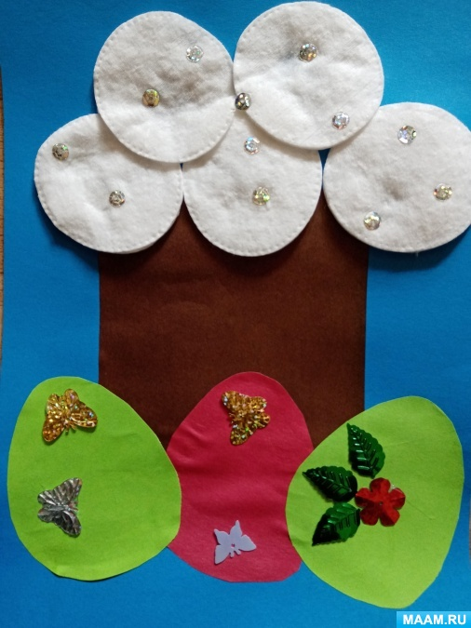
Нам понадобится: картон, ватные диски, пайетки (крупа или разноцветный пластилин), клей ПВА, цветная бумага, ножницы.
Ход работы:
- Из бумаги коричневого цвета вырезать квадрат со сторонами 15см. Приклеить этот квадрат посередине картона - основы.
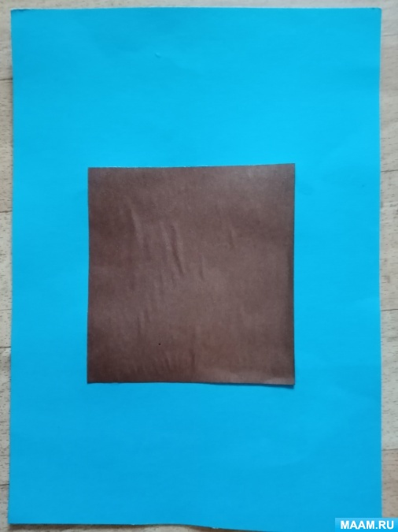
- Сверху на куличе делаем глазурь - клеим три ватных диска.
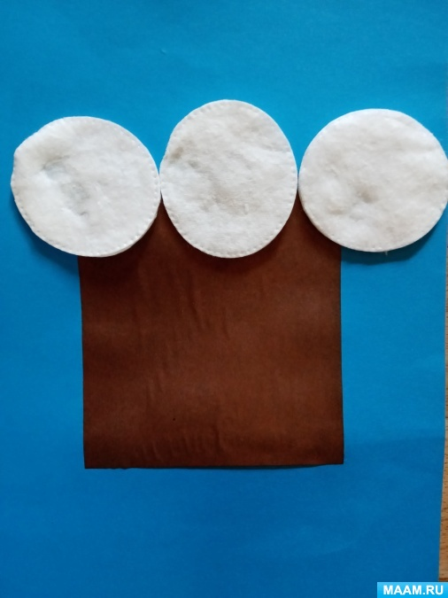
- Во втором ряду приклеиваем два ватных диска.
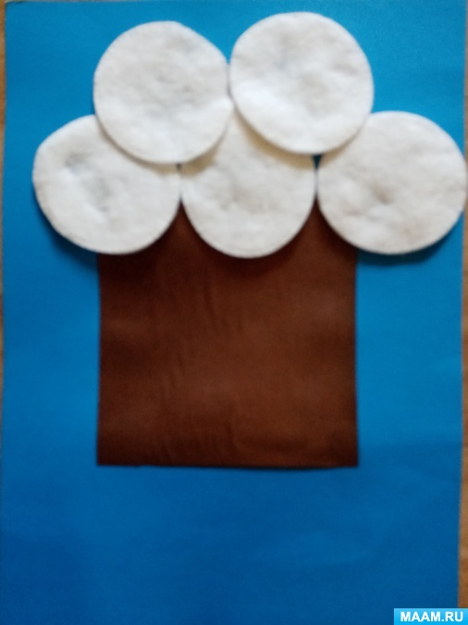
- Украшаем ватные диски пайетками (крупа или разноцветный пластилин).
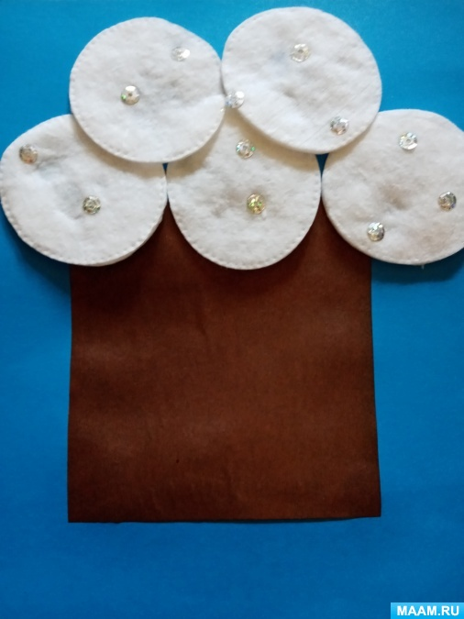
- Из цветной бумаги вырезать и приклеить три яйца.
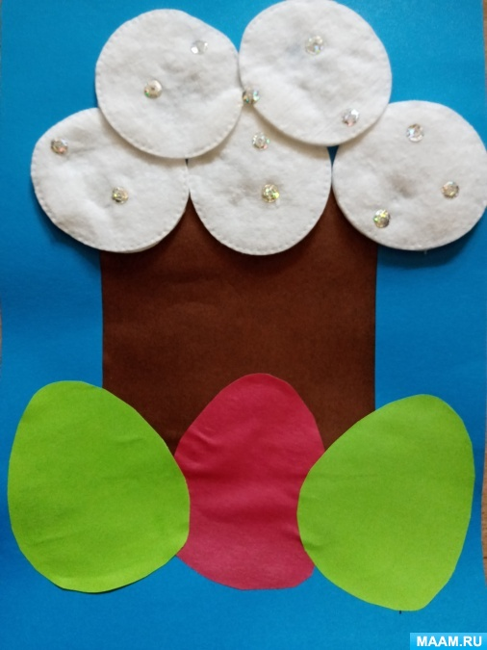
- Украсить яйца.

